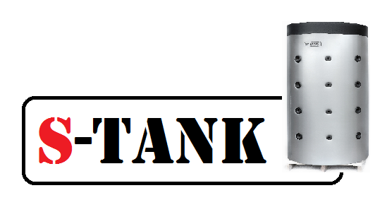

Paszport zbiornika serii SOLAR SS – 100, 200, 300, 500, 750, 1000, 1200, 1500, 2000, 3000 litrów

do instalacji CWU

Republika Białorusi, Iwieniec, 2021

**Opis zbiornika serii SOLAR SS**

Strefa zastosowania: - Gromadzenie i magazynowanie podgrzanej wody sanitarnej.

Materiał produktu: - Stal nierdzewna marki AISI 304.

Opis: - Zbiornik przeznaczony jest do nagromadzenia ciepłej wody z różnych źródeł. Zbiornik S-TANK z serii SOLAR SS poprawia elastyczność systemu CWU, umożliwiając przechowywanie stałej ilości ciepłej wody. Możliwość podłączenia grzałki elektrycznej do otworu z gwintem wewnętrznym 1 1/2'' do 500 litrów włącznie, powyżej 500 litrów - 2'' w dolnej części zbiornika, co czyni zbiornik bardziej uniwersalnym. Dobrze łączy w sobie następujące źródła ciepła:

* Kocioł na paliwo stałe
* Kocioł na biomasę
* Kocioł na palety
* Kominek z płaszczem wodnym
* Kocioł gazowy
* Kocioł elektryczny
* Kolektor słoneczny

Izolacja zbiornika jest wykonana w technologii NOFIRE z materiału poliestrowego o grubości 70 mm, nadającego się w 100% do recyklingu (przyjazny dla środowiska), materiał posiada wysoki współczynnik odporności na przenikanie ciepła, a także wysoką klasę odporności ogniowej B-s2d0, zgodnie z wymaganiami europejskimi EN 13501.

Opcjonalnie dostępne:

* Zmiana konstrukcji zbiornika wg rysunku klienta (umiejscowienie przyłączy, kołnierzy, średnice przyłączy, rodzaj i grubość izolacji) są obliczane indywidualnie.

**Schemat zasadniczy pracy zbiornika serii SOLAR SS**

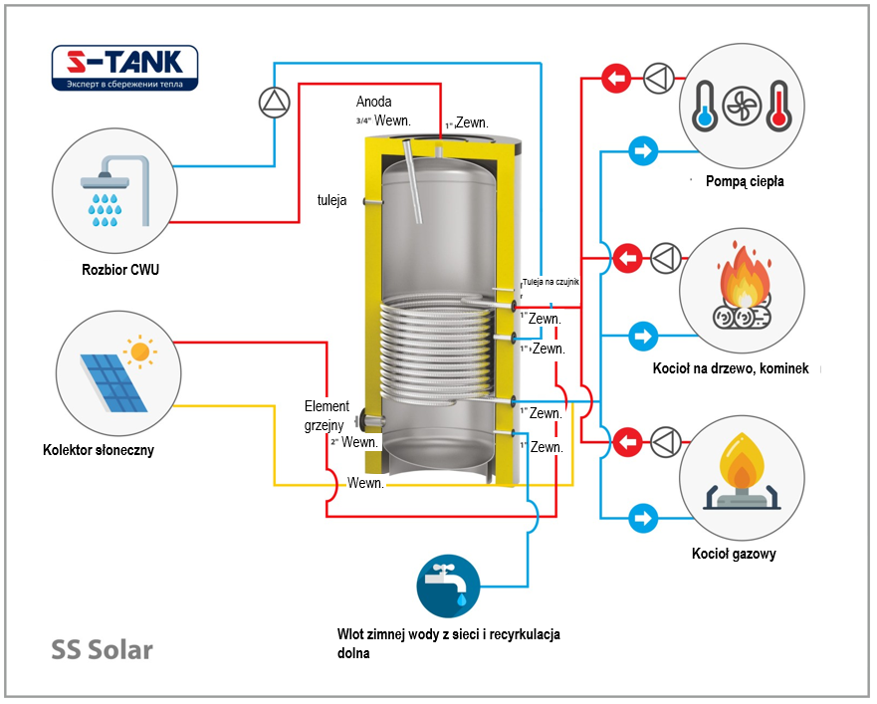

1. Opis

1.1 Zbiornik serii SOLAR SS przeznaczony jest do stosowania w instalacjach CIEPŁEJ WODY UŻYTKOWEJ!

1.2 Zbiornik CWU przeznaczony jest do pracy z wodą w temperaturze od +2 do +95 stopni Celsjusza.

1.3 Wszystkie modele tej serii mają następujące cechy konstrukcyjne:

A) zbiorniki wykonane są z wytrzymałej wysokiej jakości stali nierdzewnej marki AISI 304 i są zaprojektowane na wieloletnią eksploatację.

B) Podpora dolna zbiornika wykonana jest na zasadzie podpory pierścieniowej, co pozwala na równomierne rozłożenie ciężaru zbiornika na powierzchni podłogi i zapewnia stabilność.

C) Wszystkie zbiorniki wyposażone są w armaturę wlotową i wylotową, wykonaną z bezszwowej rury grubościennej.

Od strony zewnętrznej zbiorniki w wersji standardowej o pojemności do 1000 litrów włącznie, zabezpieczone są plastikową obudową. Zbiorniki o pojemności ponad 1000 litrów są chronione powłoką z tworzywa sztucznego lub tkaniny. Kolorystykę izolacji możesz sprawdzić u sprzedającego.

**Specyfikacje techniczne**

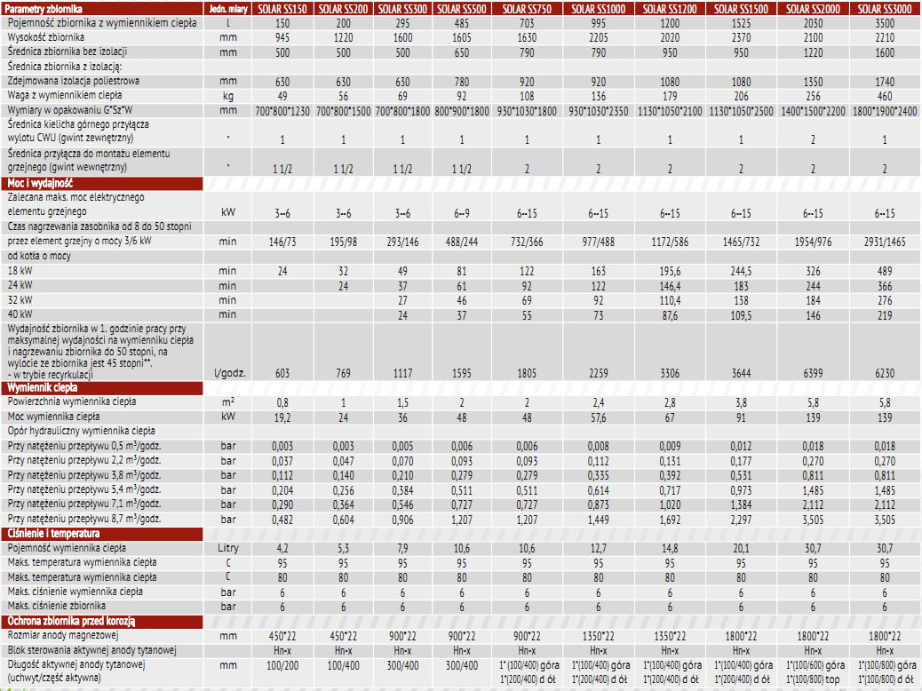

1. Posadowienie, montaż, eksploatacja.

2.1 Montaż zbiornika należy rozpocząć od zapoznania się z kartą techniczną oraz instrukcją montażu i obsługi zbiorników (patrz: [www.s-tank.ru](http://www.s-tank.ru)) www.s-tank.ru)

2.2 Miejsce posadowienia zbiornika należy wybrać tak, aby:

- w przypadku wycieku w zbiorniku, woda mogłaby dostać się do wlewu kanalizacji i tym samym zostać usunięta z pojemnika bez konsekwencji;

- chronić przed wstrząsami, wibracjami przemysłowymi, narażeniem na opady atmosferyczne (instalować tylko w pomieszczeniach). Każde uderzenie lub oddziaływanie mechaniczne może doprowadzić do uszkodzenia materiału termoizolacyjnego, a także do naruszenia szczelności i w efekcie awarii zbiornika!

Przed przystąpieniem do prac montażowych należy pamiętać o konieczności zapewnienia swobodnego dostępu do zbiornika w celu wykonania podłączenia, konserwacji lub demontażu.

2.3 Montaż zbiornika jest przeprowadzany przez wykwalifikowanych specjalistów oraz osoby posiadające certyfikat lub uprawnienia do wykonywania prac związanych z montażem instalacji grzewczych! Potwierdzenie instalacji powinno być zaznaczone w karcie gwarancyjnej.

**2.4. Przed rozpoczęciem eksploatacji zbiornik należy przepłukać wodą!**

- Zbiornik musi być uziemiony; w tym celu do dna zbiornika na jego części nośnej przyspawana jest jedna lub więcej płyt, które można przymocować do palety, która z kolei może być wykorzystana do połączenia uziemienia ze zbiornikiem. Rezystancja szyny uziemiającej nie powinna przekraczać 4 omów. Dostęp do szyny uziemiającej zapewnia klient.

2.5. Odbiór towaru pod względem jakości, kompletności i ilości sztuk jednostkowej w opakowaniu Kupujący dokonuje w ciągu dwóch dni kalendarzowych od daty odbioru towaru, nie później jednak niż 14 (czternaście) dni kalendarzowych od dnia przekazania towaru.

2.6. Okres wymiany anody magnezowej – nie później niż 6 miesięcy od rozpoczęcia eksploatacji. Kontrolę anody magnezowej należy wykonywać, co najmniej 1 raz na 6 miesięcy. Kontrolę funkcjonalną anod Correx należy wykonywać, co najmniej jeden raz w roku. Sprawdź i wymień anody z dopiskiem w paszporcie (data kontroli, wyniki kontroli).

2.7. Nie rozpoczynaj eksploatacji zbiornika bez uprzedniego napełnienia jego wodą.

2.8. Zakaz eksploatacji zbiornika bez działającego zaworu bezpieczeństwa. Stan zaworu bezpieczeństwa należy sprawdzać każde 14 dni, obracając korbę (pokrętła) w lewo lub w prawo tak, aby ciecz wypłynęła z bocznego wylotu na zewnątrz. Następnie ustaw korbę w pierwotnej pozycji. Jeśli po powrocie korby ciecz nie płynie, zawór jest uszkodzony. Jeśli po przekręceniu korby i powrocie do poprzedniego położenia, zauważysz ciągłe wycieki płynu, wskazuje to, że grzybek zaworu jest zanieczyszczony. Przepłucz zawór kilka razy, otwierając wylot obracaniem korby. Aby uniknąć niekontrolowanego wycieku wody, konieczne jest zainstalowanie węża do odprowadzania cieczy do zlewu. Uwaga, istnieje możliwość wyciekania gorącej wody. Nadmierne wycieki wody z zaworu bezpieczeństwa w wyniku:

1) ciśnienie wody wpływającej jest wyższe od dopuszczalnej wartości,

2) krótkotrwałe, nagłe skoki ciśnienia wpływającej wody - nie stanowi przypadek gwarancyjny i nie podlega wymianie. Firma nie ponosi odpowiedzialności za złe działanie zaworu bezpieczeństwa, spowodowane niewłaściwą instalacją zaworu oraz błędami systemowymi takimi jak brak reduktora ciśnienia w instalacji doprowadzenia zimnej wody.

2.9. Zakaz blokowania kapania wody z zaworu bezpieczeństwa - nie zatykaj otworu zaworu bezpieczeństwa. Jeśli woda przez cały czas wycieka z zaworu, oznacza to, że ciśnienie w układzie jest zbyt wysokie lub, że zawór bezpieczeństwa jest uszkodzony. Wylot zaworu spustowego musi być skierowany w dół. Zaleca się umieszczenie lejka pod zaworem do spustu wody. Możesz zainstalować wąż spustowy i poprowadzić go do odpływu w celu odprowadzenia wody, która wycieka po otwarciu zaworu bezpieczeństwa. Wąż musi wytrzymać temperaturę +95 stopni Celsjusza, być o średnicy wewnętrznej 9 mm, o maksymalnej długości 1,2 m, płaszczyźnie drenażowej ze spadkiem (min. 3%), w pomieszczeniu, w którym temperatura nie spada poniżej 0 stopni Celsjusza. Wąż musi być zabezpieczony przed uszkodzeniami mechanicznymi, a jego wylot musi być widoczny (aby sprawdzić działanie zaworu).

2.10. Zbiornik nie powinien znajdować się w bezpośrednim sąsiedztwie otwartego ognia, ani dotykać izolacji kotła, organizacja montażowa pod czas montowania instalacji grzewczej ze zbiornikiem musi zapewnić przestrzeganie podczas eksploatacji norm przeciwpożarowych!

2.11. Natychmiast wyłącz zbiornik, jeśli z miksera wydobywa się para (należy to zgłosić do centrum serwisowego)

2.12. Ciągła praca zbiornika w maksymalnej temperaturze powoduje zużycie części elektrycznych zbiornika.

2.13. Odpowiednie zabezpieczenie kotła w kontakcie z zasobnikiem zapewnia właściwą ochronę wymiennika ciepła w wzbiorniku.

2.14. Co 12 miesięcy konieczne jest przeprowadzenie działań zapobiegawczych w celu przepłukania zbiornika z osadów.

2.15. Aby przedłużyć żywotność zbiornika i zapewnić skuteczne działanie zaworu bezpieczeństwa, należy stosować filtry wolne od zanieczyszczeń.

2.16. Podgrzewacz wody musi być podłączony bezpośrednio do sieci wodociągowej o ciśnieniu nie większym niż 0,6 MPa (ok. 6 bar), a ciśnienie minimalne nie może być mniejsze niż 0,1 MPa - 1 bar. Na rurze doprowadzającej zimną wodę musi być zainstalowany zawór bezpieczeństwa. Wylot zaworu bezpieczeństwa musi być stale otwarty - połączony z atmosferą. Pomiędzy zaworem bezpieczeństwa a nagrzewnicą nie należy montować żadnego urządzenia (np. zaworu zwrotnego, zaworu odcinającego), jednak można zamontować trójnik z zaworem spustowym. Gdy ciśnienie w instalacji wodociągowej przekracza 0,6 MPa, należy jego zmniejszyć za pomocą zaworu redukcyjnego.

2.17. Wszelkie prace konserwacyjne i instalacyjne muszą być wykonywane zgodnie z obowiązującymi przepisami bezpieczeństwa.

2.18. PRZYCZYNY AWARII

|  |  |  |
| --- | --- | --- |
| Usterki | Przyczyna | Usunięcie usterek |
| Zawór bezpieczeństwa się nie otwiera (również przy próbie przedmuchu) | -Zawór bezpieczeństwa jest zanieczyszczony | -Wyczyść zawór lub wymień |
| Zawór bezpieczeństwa przecieka | - Zawór bezpieczeństwa jest zanieczyszczony lub uszkodzony.  - Ciśnienie wody jest za wysokie. | - Oczyść zawór bezpieczeństwa.  - Użyj reduktora ciśnienia. |
| Woda w podgrzewaczu wody jest zanieczyszczona | - W zbiorniku jest dużo osadu.  - Anoda magnezowa jest zużyta. | - Oczyść zbiornik z osadu.  - Wymień anodę magnezową (przypadek nieobjęty gwarancją) |

**W zależności od objętości obiegu CWU konieczne jest zainstalowanie zbiornika wyrównawczego (10% objętości obiegu) i zestawu bezpieczeństwa (6 bar) w tym obiegu, ponieważ system jest zamknięty!!!**

3. Wybór zbiornika

3.1 Dobór zbiornika dokonywany jest indywidualnie według parametrów instalacji grzewczej lub zgodnie z dokumentacją projektową.

3.2 Producent zastrzega sobie prawo do wprowadzania zmian technicznych, zgodnie z dokumentacją projektową.

4. Zobowiązania gwarancyjne

4.1 Producent gwarantuje zgodność pojemników zbiorczych S-TANK serii "SS solar" z wymogami bezpieczeństwa, pod warunkiem przestrzegania przez konsumenta zasad transportu, przechowywania, montażu i eksploatacji. Okres gwarancji wynosi 2 lata. Niniejsze zobowiązania gwarancyjne wchodzą w życie z chwilą zarejestrowania produktu u producenta w ciągu dwóch miesięcy od daty zakupu.

Rejestracja produktu odbywa się poprzez przesłanie niezbędnych informacji na pocztę producenta

[s-tank.garan@mail.ru](mailto:s-tank.garan@mail.ru) , lista niezbędnych dokumentów podana w Instrukcji montażu i obsługi <http://s-tank.by/wp-content/uploads/Instrukcziya-po-montazhu-i-ekspluataczii-bakov-S-TANK-2.pdf> w przypadku braku rejestracji produktu, okres gwarancyjny wynosi 1(jeden) rok od daty sprzedaży.

4.2 Procedura realizacji zobowiązań gwarancyjnych. Jeżeli roszczenia gwarancyjne są uzasadnione, dział serwisowy "S-TANK WATER HEATERS" podejmuje decyzję w jaki sposób można usunąć stwierdzone braki: poprzez naprawę lub wymianę wadliwego urządzenia. Przy tym okres gwarancji określony w karcie gwarancyjnej nie ulega zmianie. W przypadku wymiany wadliwego urządzenia na nowe okres gwarancji nie ulega przedłużeniu, a w karcie gwarancyjnej umieszcza się adnotację o wymianie.

4.3 Gwarancja nie obejmuje wad powstałych z winy konsumenta w wyniku naruszenia zasad Instrukcji montażu i obsługi, wymagań Karty technicznej, a także w razie stwierdzenia uszkodzeń mechanicznych.

4.4. W przypadku usterek stwierdzonych w okresie gwarancyjnym, należy skontaktować się z producentem/importerem. Bezpłatna naprawa usterek powstałych z winy producenta zostanie przeprowadzona w terminie określonym w obowiązujących przepisach, od dnia potwierdzenia przez producenta/importera przypadku gwarancyjnego.

UWAGA - Nie demontuj zbiornika w przypadku nastania przypadku reklamacyjnego przed uzyskaniem zgody producenta.

4.5. Aby zgłosić reklamację do serwisu importera/sprzedawcy należy podać następujące dane: numer przesyłki i numer seryjny produktu (znajduje się na naklejce informacyjnej), datę zakupu (paragon, pokwitowanie), opis usterki, dokładny adres zamontowania oraz telefoniczny numer kontaktowy użytkownika.

4.6. Warunkiem naprawy gwarancyjnej zbiornika jest dostarczenie przez użytkownika dowodu zakupu, listu przewozowego oraz karty gwarancyjnej, prawidłowo wypełnionej w całości, z oznaczeniem sprzedawcy i organizacji montażowej, i nie zawierającej żadnych poprawek. Kartę gwarancyjną należy przechowywać przez cały okres eksploatacji sprzętu.

4.7. Zakaz montowania zbiornika bez działającego zaworu bezpieczeństwa. Warunkiem zachowania gwarancji jest dowód zakupu odpowiedniego zaworu bezpieczeństwa oraz karta gwarancyjna zaworu bezpieczeństwa.

4.8. Montaż i uruchomienie zbiornika, który jest przedmiotem gwarancji, musi być wykonany przez wykwalifikowanego specjalistę zgodnie z zasadami określonymi przez prawo oraz instrukcją montażu i obsługi.(czytaj na [www.s-tank.ru](http://www.s-tank.ru))

4.9. Chroń zbiornik przed bezpośrednim działaniem promieni słonecznych.

4.10. Zbiornik powinien być posadowiony w miejscach, nie narażonych na wpływy atmosferyczne (deszcz, śnieg itp.)

4.11. Do podłączenia zbiornika nie należy używać rur plastikowych, które nie nadają się do pracy w temperaturze 100 stopni Celsjusza i ciśnieniu 1,0 MPa.

4.12. Zbiornik powinien być zainstalowany w taki sposób, aby zapewnić do niego łatwy dostęp w celu wykonania konserwacji.

4.13. Producent nie ponosi odpowiedzialności za niedogodności lub koszty związane ze zmianami konstrukcyjnymi budynku/lokalu, które są konieczne ze względu na warunki miejsca posadowienia (np. wąskie drzwi lub korytarze) – wniosek o pokrycie tych kosztów zostanie przez producenta odrzucony. Jeżeli montaż podgrzewacza wody ma być przeprowadzony w nietypowym miejscu (np. na strychu, w pomieszczeniach z wrażliwą na wodę posadzką, magazynach itp.) należy zabezpieczyć pomieszczenie przed ewentualnym przedostaniem się wody i rozważyć zainstalowanie urządzeń zaprojektowanych do zbierania i odprowadzania tej wody, w celu uniknięcia awarii.

4.14. Wszelkie uszkodzenia mechaniczne zbiornika prowadzą do utraty gwarancji.

4.15. Zawór bezpieczeństwa powinien być zainstalowany bezpośrednio przed zbiornikiem na rurze doprowadzającej do niego zimną wodę. Stosować wyłącznie zawory o odpowiednich danych technicznych, które są odpowiednie dla pojemnościowych podgrzewaczy wody. Zawór bezpieczeństwa należy stosować zgodnie z instrukcją obsługi zaworu.

4.16. Zabrania się instalowania dodatkowych urządzeń (na przykład, zawór odcinający, zawór zwrotny itp.) pomiędzy zaworem bezpieczeństwa a podgrzewaczem wody. Zaleca się jedynie zainstalowanie trójnika do odprowadzania wody ze zbiornika.

4.17. Nie instaluj zbiornika w pomieszczeniach, w których temperatura otoczenia może spaść poniżej 0 stopni Celsjusza.

4.18. Gwarancja nie obowiązuje, jeżeli:

- instalacja grzewcza ze zbiornikiem nie została napełniona roztworem wody destylowanej lub specjalnie przygotowanym roztworem do napełniania instalacji grzewczych z odpowiednim świadectwem jakości (dla zbiorników przeznaczonych do instalacji grzewczych); W wymienniku ciepła zasobnika CWU musi być również oczyszczona lub przygotowana woda (nie dotyczy HFWT);

- instalacja grzewcza nie była uziemiona (jest to konieczne, aby zapobiec wpływowi pasożytniczych (błądzących) prądów na metal i w efekcie powstawaniu i przyspieszeniu korozji);

- w przypadku stosowania zbiornika w instalacjach grzewczych z obecnym w sieci powietrzem (dla zbiorników przeznaczonych do instalacji grzewczych);

- instalacja grzewcza nie była uziemiona (jest to konieczne, aby zapobiec wpływowi pasożytniczych (błądzących) prądów na metal i w efekcie powstawaniu i przyspieszeniu korozji);

- jeśli zbiornik był używany w systemie grzewczym, który nie jest wyposażony w odpowiedni zestaw bezpieczeństwa do usuwania nadciśnienia;

- w przypadku wykorzystywania zbiornika w środowiskach agresywnych;

- w przypadku źle wykonanego montażu;

- w przypadku braku zbiornika wyrównawczego w zamkniętej instalacji grzewczej i CWU, o wymaganej objętości (10% objętości instalacji);

**- Jakość gorącej wody sanitarnej w wymienniku ciepła powinna spełniać następujące wymagania:**

|  |  |  |
| --- | --- | --- |
| **Przewodność elektryczna mS/cm *)** | **>450** | **-** |
| **pH** | **<6** | **0** |
|  | **6-8+** | **+** |
|  | **>8** | **-** |
| **Chlorki (mg/l)** | **>50** | **-** |
| **Związki siarki (mg/l)** | **<50+** | **+** |
|  | **50-200 0** | **0** |
|  | **>200** | **-** |
| **Związki azotu (mg/l)** | **<100** | **+** |
| **Dwutlenek węgla (mg/l)** | **<5 +** | **+** |
|  | **5-20 0** | **0** |
|  | **>20** | **-** |
| **Tlen (mg/l)** | **<1 +** | **+** |
|  | **1-8 0** | **0** |
|  | **>8** | **-** |
| **Amon (mg/l)** | **<2 +** | **+** |
|  | **2-20 0** | **0** |
|  | **>20** | **-** |
| **Żelazo i mangan (mg/l)** | **>0.2** | **0** |
| **Związki siarki (mg/l)** | **<5** | **-** |
| **Chlor (mg/l)** | **<0.5** | **+** |

*) w 20 stopniach Celsjusza

+ = odporny materiał

0 = zniszczenie może nastąpić, jeśli kilka substancji osiągnie wartość ‘’ 0 ‘’

- = nie zaleca się stosować.

- w przypadku uszkodzeń, spowodowanych niewłaściwym transportem;

- w razie umyślnego uszkodzenia lub uszkodzenia z powodu zaniedbania wynikające z niedbalstwa;

- w razie uszkodzeń mechanicznych lub uszkodzeń powstałych w wyniku działania warunków atmosferycznych (np. mróz) oraz działań wynikających z przekroczenia dopuszczalnego ciśnienia roboczego określonego w paszporcie technicznym;

- awarie spowodowane użyciem armatury niezgodnej z obowiązującymi normami;

- w razie awarii, spowodowanych zamontowaniem lub działaniem wadliwych lub uszkodzonych zaworów bezpieczeństwa;

- w razie uszkodzeń, wynikających z niewłaściwego użytkowania;

- uszkodzenia powstałe w wyniku nieprzestrzegania zasad zawartych w Instrukcji montażu i obsługi zbiorników oraz Karcie technicznej;

- w przypadku uszkodzeń spowodowanych przez pożar, powódź, uderzenie pioruna, przepięcia lub innych przypadków;

- w razie awarii, które nastąpiły w wyniku użycia nieoryginalnych części zamiennych, takich jak moduł grzałki, anoda magnezowa, anoda tytanowa, termostat, termometr, uszczelki itp.;

- w przypadkach wystąpienia korozji elektrochemicznej;

- uszkodzenia powstałe z braku wymiany anody magnezowej w terminie określonym w karcie technicznej;

- przypadki, w których występuje różnica temperatur pomiędzy wodą wypływającą z kranu a danymi na termometrze do 12 stopni Celsjusza (może mieć na to wpływ w szczególności histereza termostatu, odległość między zbiornikiem a punktem poboru, niska temperatura w pomieszczeniu, w którym zainstalowany jest podgrzewacz wody);

- przypadki związane z naturalnym tworzeniem się kamienia;

- uszkodzenia wynikające z braku okresowego czyszczenia zbiornika z nagromadzonego żużla i osadu;

4.19. Sposób naprawy zbiornika określa producent.

4.20. Bezpłatna naprawa nie obejmuje: regulacji zbiornika, wymiany anody magnezowej, wymiany uszczelki lub innych części, które podczas pracy ulegają naturalnemu zużyciu.

4.21. Powyższe warunki gwarancji producenta są jedynymi. Żadne inne gwarancje nie mogą być zaakceptowane bez pisemnej wskazówki o tym producenta.

4.22. W sprawach nieuregulowanych niniejszymi warunkami zastosowanie mają przepisy Kodeksu Cywilnego.

5. Warunki przechowywania:

Przechowywać produkt do momentu uruchomienia należy w suchym, ogrzewanym pomieszczeniu o temperaturze nie niższej niż 20°C i wilgotności względnej nie większej niż 65%.

**Kompletny zestaw standardowego produktu:**

1. Zbiornik - 1 szt.
2. Niezdejmowana izolacja termiczna do 500l, izolacja zdejmowana 750l i więcej - 1szt
3. Górny pokrowiec ozdobny z ociepleniem (plastik do 1000 l, tkanina 1200 l i więcej) - 1szt.
4. Termometr - 1 szt.
5. Karta produktu - 1 szt.
6. Anoda magnezowa - 1 szt.
7. Anoda tytanowa z zasilaczem (opcja na zamówienie) -1 szt., w przypadku zamontowania anody tytanowej, anoda magnezowa nie jest instalowana.

Kontroli jakości względem wad przeprowadził specjalistę Działu Kontroli Jakości - M. N. Gubski.

Data sprzedaży_______________________________________________

Podpis sprzedawcy____________________________________________

Nazwa i adres organizacji handlowej _________________________________________________________________________________________________________________________________________________

M.P.

Nazwa i adres organizacji montażowej _________________________________________________________________________________________________________________________________________________

M.P.

**Tabela wymiany anody magnezowej**

|  |  |  |  |  |  |
| --- | --- | --- | --- | --- | --- |
| Data wymiany | Numer i data paragonu, faktury | Model anody | Organizacja, dokonująca wymiany | Nazwisko i imię | Podpis |
|  |  |  |  |  |  |

Producent:

"S-TANK WATER HEATERS" SP. Z O. O., RB, obwód miński

Rejon volozhinskiy, miasteczko Iwieniec, ul. 17-go Września, bud. 72 B

Tel.-faks: 8(01772) 6 77 11; Tel.: +375296325040, +375296131414

Dział wsparcia technicznego: [alfa-vim@mail.ru](mailto:alfa-vim@mail.ru)